RESUMO DE ESTATÍSTICA
1 · Estatística Descritiva — Conceitos Fundamentais
1.1 O que é a Estatística
A estatística é o conjunto de métodos destinados à recolha, organização, apresentação, análise e interpretação de dados.
Dois ramos principais:
- Estatística Descritiva — organiza, resume e apresenta os dados observados (foco deste resumo).
- Inferência Estatística — usa uma amostra para tirar conclusões sobre uma população.
1.2 População, amostra e unidade estatística
População — o conjunto de todos os elementos sobre os quais se pretende obter informação. Pode não ser constituída por pessoas (ex.: computadores, pedidos, peças).
Unidade estatística — cada elemento individual da população sobre os quais se observam características.
Amostra — subconjunto da população utilizado para obter informação; deve ser adequadamente selecionada a fim de que as conclusões sejam válidas.
População | Unidade estatística
Estudantes de uma universidade | Um estudante
Computadores de uma empresa | Um computador
Pedidos a um servidor | Um pedido
Aplicações instaladas | Uma aplicação
Atenção. Uma população não tem necessariamente de ser constituída por pessoas.
Leitura crítica. Para retirar conclusões válidas, a amostra deverá ser representativa, não recolhida de forma acidental.
2 · Organização de Dados e Distribuições de Frequências
2.1 Dados brutos à tabela
Os dados brutos são observações cruas. A organização torna visível a estrutura dos dados:
- Dados brutos → lista de observações;
- Tabela de frequências → organização;
- Representação gráfica → visualização.
2.2 Frequências
Dada uma modalidade/valor xᵢ, com frequência absoluta Fᵢ e amostra de tamanho n:
Frequência absoluta (Fᵢ) — n.º de observações na modalidade/valor: ΣFᵢ = n
Frequência relativa (fᵢ) — proporção: fᵢ = Fᵢ/n, com Σfᵢ = 1 (em %, 100·fᵢ)
Frequência absoluta acumulada (Fₐ) — n.º de observações com valor ≤ xᵢ: Fₐ(xᵢ) = ΣⱼFⱼ; no final Fₐ = n
Frequência relativa acumulada (fₐ) — fₐ = Fₐ/n; no final fₐ = 1 (100%)
Importante. As frequências acumuladas só fazem sentido para variáveis ordinais ou quantitativas (modalidades ordenadas).
Verificação de uma tabela. Deve satisfazer: ΣFᵢ = n, Σfᵢ = 1, Fₐ e fₐ não decrescem, e no final Fₐ = n, fₐ = 1. Não se somam as colunas Fₐ/fₐ — não têm interpretação útil.
2.3 Agregação em classes
Quando há muitos valores distintos, agrupa-se em classes. Notação [a, b[ = a ≤ x < b (fechado à esquerda, aberto à direita).
- Amplitude total: A = xmax − xmintotal: A = xmax − xmin
- Amplitude de classe: h ≈ A / k (regra de Sturges: k ≈ 1 + 3,322·log₁₀(n))
- Centro de classe: cᵢ = (aᵢ + bᵢ)/2ᵢ = (aᵢ + bᵢ)/2
Classe (ms) | Centro cᵢ | Fᵢ | fᵢ | Fₐ | fₐ
[120,140[ | 130 | 5 | 0,10 | 5 | 0,10
[140,160[ | 150 | 11 | 0,22 | 16 | 0,32
[160,180[ | 170 | 16 | 0,32 | 32 | 0,64
[180,200[ | 190 | 10 | 0,20 | 42 | 0,84
[200,220[ | 210 | 6 | 0,12 | 48 | 0,96
[220,240[ | 230 | 2 | 0,04 | 50 | 1,00
Total | - | 50 | 1,00 | - | -
Leitura. ~75% dos pedidos têm tempo de resposta ≤ 200 ms (fₐ(200) = 0,96).
3 · Representações Gráficas
3.1 Escolha do gráfico conforme o tipo de variável
Tipo de dados | Representações adequadas
Qualitativos nominais | Barras, setores
Qualitativos ordinais | Barras ordenadas
Quantitativos discretos | Barras, pontos
Quantitativos contínuos agrupados | Histograma, polígono
Frequências acumuladas | Gráfico acumulado (ogiva)
Princípio. O gráfico deve respeitar a natureza da variável e facilitar a leitura, não apenas decorar a apresentação.
3.2 Gráfico de barras
Adequado para variáveis qualitativas e quantitativas discretas; as barras estão separadas (cada barra representa uma categoria/valor distinto); a largura da barra não representa um intervalo numérico.
Exemplo — sistema operativo principal de 100 computadores: Windows 55 · Linux 30 · macOS 10 · Outro 5.
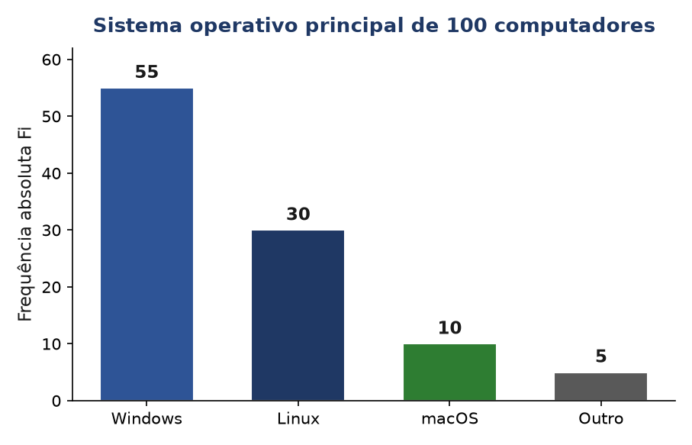
3.3 Gráfico de setores
Útil para representar a composição de um total quando há poucas categorias. O ângulo de cada setor é αᵢ = 360°·fᵢ (ex.: Linux a 30% → 108°).
Limitação. Com muitas categorias ou proporções semelhantes, a comparação visual fica difícil — neste caso, o gráfico de barras é preferível.
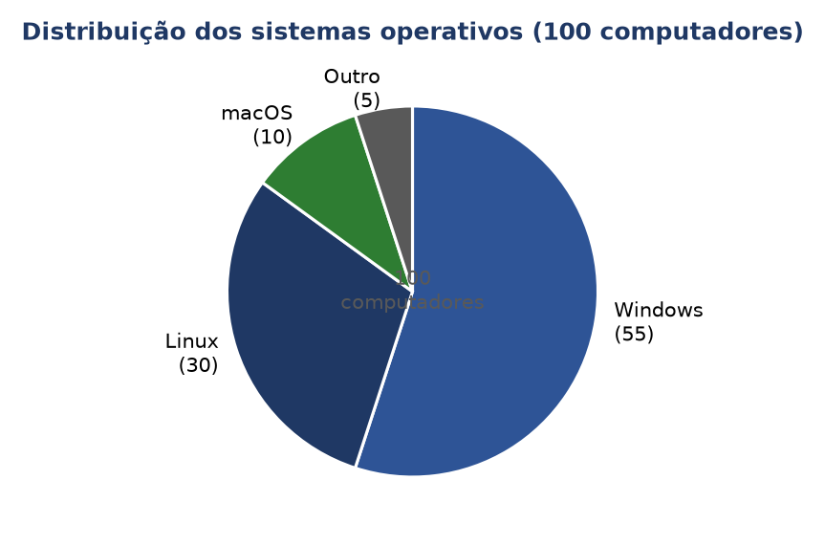
3.4 Histograma
Adequado para variável quantitativa contínua agrupada em classes. As barras são contíguas (intervalos adjacentes); a largura representa o intervalo.
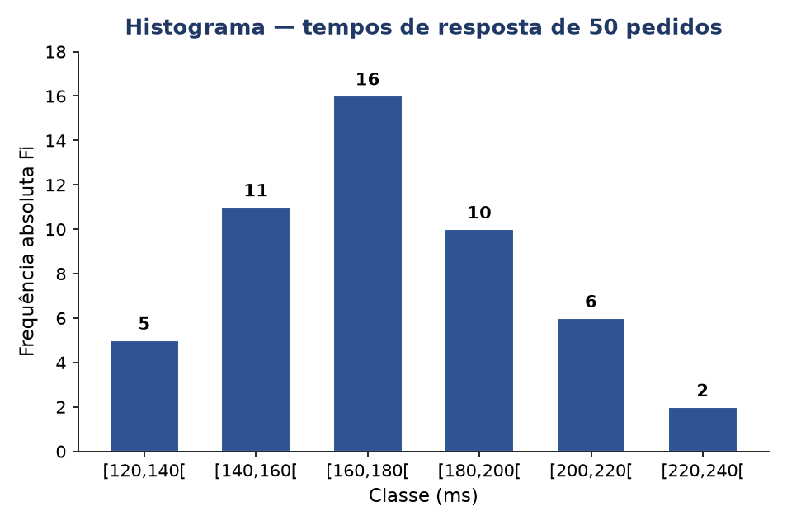
3.5 Polígono de frequências
Liga pontos cujas abcissas são os centros das classes e as ordenadas as frequências. Útil para observar a forma da distribuição e comparar distribuições.
3.6 Gráfico de frequências acumuladas (ogiva)
Representa fₐ nos limites superiores das classes; permite responder: "Que proporção dos pedidos tem tempo inferior a 200 ms?"
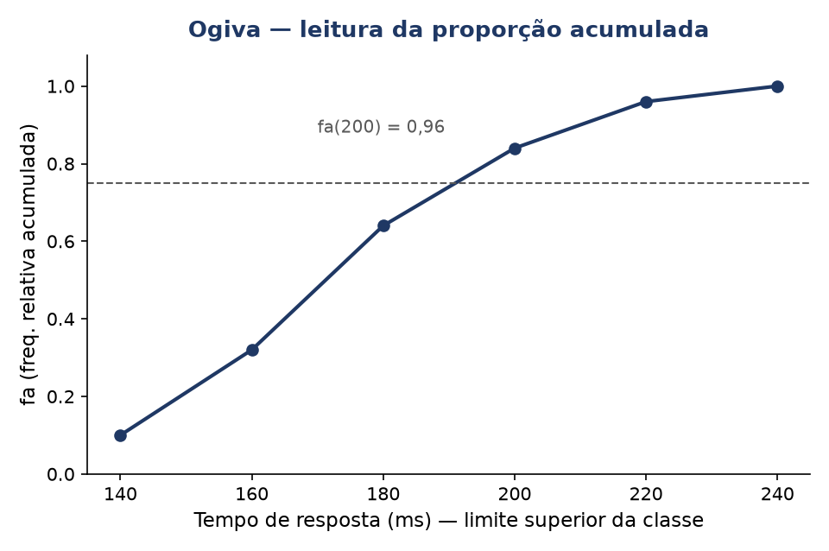
3.7 Representações enganadoras
Eixo vertical não iniciado em zero. Dois aplicativos com tempos médios de 98 ms e 102 ms podem parecer muito diferentes se o eixo começar em 97 ms.
Escala enganosa. Um gráfico estatisticamente correto pode ainda assim ser visualmente enganador. Boas práticas: escala explícita, eixo a partir de zero em gráficos de barras, interpretação crítica.
4 · Medidas de Posição — Tendência Central e Quantis
4.1 Média aritmética
Dados individuais: x̄ = (1/n)·Σⱼxⱼ. Exemplo — latência (ms): 18, 20, 22, 24, 26 → x̄ = 100/5 = 22 ms
Tabela de frequências: x̄ = Σᵢ xᵢ·Fᵢ / n = Σᵢ xᵢ·fᵢ
Média ponderada: x̄w = Σⱼ wⱼxⱼ / Σⱼ wⱼ. Exemplo — avaliação de software: usabilidade 16 (peso 30%), segurança 14 (peso 50%), documentação 18 (peso 20%) → x̄w = 0,30·16 + 0,50·14 + 0,20·18 = 15,4
- Propriedade 1 — soma dos desvios: Σⱼ(xⱼ − x̄) = 0 (desvios positivos e negativos compensam-se).s compensam-se).
- Propriedade 2 — transformação linear: se yⱼ = a + b·xⱼ, então ȳ = a + b·x̄ (ex.: +5 ms à latência → média +5 ms).
- Propriedade 3 — mínimos quadrados: x̄ minimiza Σⱼ(xⱼ − c)².
Limitação. A média é muito sensível a valores extremos: latências 18, 20, 22, 24, 200 → média 56,8 ms, mas mediana 22 ms.
4.2 Mediana
Ordenam-se os dados x₍₁₎ ≤ … ≤ x₍ₙ₎. Definida por posição:
Me = x₍(n+1)/2₎ (n ímpar) / Me = (x₍n/2₎ + x₍n/2+1₎)/2 (n par)
Exemplos: 3, 5, 7, 9, 12 → Me = 7; 3, 5, 7, 9 → Me = (5+7)/2 = 6
Mediana com frequências acumuladas. Localiza a posição central sem reconstituir a lista. Ex.: dados (0:2, 1:5, 2:3), n = 10 → posições 5 e 6 → Me = 1.
- Resistente a valores extremos; divide a amostra em duas partes (pelo menos metade de cada lado).lado).
- Minimiza Σⱼ|xⱼ − c| (desvios absolutos).
- Adequada a distribuições assimétricas e a dados ordinais.
4.3 Moda
A moda é o valor/modalidade com maior frequência absoluta Fᵢ. Ex.: erros 0, 1, 1, 1, 2, 2, 3 → Mo = 1.
Pode haver uma moda, várias (bimodal/multimodal) ou nenhuma. Aplica-se também a variáveis qualitativas nominais.
4.4 Quantis
Quartis Q₁, Q₂, Q₃ (25%, 50%, 75%); decis D₁…D₉ (10%…90%); percentis P₁…P₉₉ (1%…99%). Q₂ = P₅₀ = Me
Convenção adotada: Q(p) = x₍⌈n·p⌉⌉ — primeira observação cuja fₐ é ≥ p. (Existem outras convenções; para n par, Q(0,5) pode diferir da mediana.)
Exemplo — n = 9 tempos (ms): 10, 12, 13, 15, 18, 19, 21, 25, 30. Q₁ = Q(0,25) = x₍₃₎ = 13 · Q₂ = x₍₅₎ = 18 · Q₃ = x₍₇₎ = 21
Com frequências acumuladas: Q(p) = min{xᵢ : fₐ(xᵢ) ≥ p}. Ex.: P₇₅ = 30 ms (pelo menos 75% dos tempos ≤ 30 ms).
4.5 Comparação média · mediana · moda
Medida | Vantagem | Limitação
Média | Usa todos os valores | Influenciada por valores extremos
Mediana | Resistente; posição central | Não utiliza distâncias entre todos os valores
Moda | Serve para dados nominais | Pode não ser única ou pouco informativa
Regra prática. Em distribuições assimétricas, apresentar média e mediana é mais informativo do que apenas uma delas.
5 · Estimativas para Dados Agrupados
Quando só se dispõe de classes, os cálculos são estimativas (não o valor exato dos dados originais).
Média aproximada: substitui-se cada observação pelo centro da classe: x̄ ≈ Σᵢ cᵢ·Fᵢ / n
Mediana aproximada (classe mediana): Me ≈ L + h · (n/2 − Fₐ,ₐₙₜ) / Fₘₑd, onde L = limite inferior, h = amplitude, Fₐ,ₐₙₜ = Fₐ anterior, Fₘₑd = frequência da classe mediana.
Quantil aproximado: Q(p) ≈ L + h · (n·p − Fₐ,ₐₙₜ) / Fclasse
Classe (ms) | Centro cᵢ | Fᵢ
[0,10[ | 5 | 2
[10,20[ | 15 | 5
[20,30[ | 25 | 3
Total | - | 10
Exemplo com n = 10: x̄ ≈ 16 ms; Me ≈ 10 + 10·(5−2)/5 = 16 ms; Q₃ ≈ 20 + 10·(7,5−7)/3 = 21,67 ms
Cuidado. Classes muito largas podem esconder assimetria e valores extremos; as estimativas dependem da organização das classes. Para cálculos exatos, conservar os dados individuais.

6 · Escolha da Medida e Leitura Crítica
6.1 Escolha da medida de localização
Situação | Medida(s) recomendada(s)
Variável nominal | Moda
Variável ordinal | Mediana (categoria) e moda
Quantitativos ≈ simétricos | Média e mediana
Quantitativos com valores extremos | Mediana e quantis; complementar com média
Avaliação de níveis de serviço | Mediana e percentis elevados
6.2 Caso: desempenho de um servidor
Tempos de resposta (ms): 18, 19, 20, 21, 22, 23, 24, 25, 28, 200.
• Média = 40 ms · Mediana = 22,5 ms
Conclusão. A mediana descreve melhor o tempo típico (um valor extremo deslocou a média para cima). Um percentil elevado ajuda a avaliar a experiência dos utilizadores mais afetados.
6.3 Verificação rápida — respostas essenciais
- A média de sistemas operacionais codificados 1, 2, 3 não tem interpretação substantiva (são dados nominais).
- A mediana não muda necessariamente quando aumenta o máximo.
- P₉₀ = 120 ms significa: aproximadamente 90% dos tempos de resposta não excedem 120 ms.
- Em dados agrupados, a média com centros de classe é, em geral, aprossimada (não exata).
- A média de sistemas operacionais codificados 1, 2, 3 não tem interpretação substantiva (são dados nominais).
- A mediana não muda necessariamente quando aumenta o máximo.
- P₉₀ = 120 ms significa: aproximadamente 90% dos tempos de resposta não excedem 120 ms.
- Em dados agrupados, a média com centros de classe é, em geral, aprossimada (não exata).
7 · Medidas de Dispersão
7.1 O que é dispersão?
A dispersão (ou variabilidade) mede o grau de afastamento dos valores de uma distribuição em torno da sua posição central. Quanto maior a dispersão, mais heterogênea é a distribuição.
7.2 Amplitude total
Amplitude total (AT): AT = xmax − xmin — simples, porém capta apenas os extremos.
Limitação: duas distribuições com a mesma amplitude podem ter comportamentos muito diferentes no meio do intervalo.
7.2.1 Amplitude interquartil (AIQ)
AIQ = Q₃ − Q₁.
Interpretação: descreve a extensão dos 50% centrais da distribuição; é menos sensível aos extremos que a amplitude total.
Exemplo: se Q₁ = 12 ms e Q₃ = 28 ms, então AIQ = 16 ms.
Nota metodológica: nesta tabela os quartis são as medianas das metades inferior e superior, excluindo a mediana quando n é ímpar. Mesmo a AIQ pode mudar com a substituição de um dos cinco valores.
7.2.2 Variância populacional
σ² = (1/N)·Σⱼ(xⱼ − μ)².
A média μ para a população: medida da dispersão quadrática em torno da média; a unidade fica elevada ao quadrado; é não negativa e nula apenas quando todos os valores coincidem.
7.3 Variância e desvio padrão
Variância (s²): s² = Σᵢ(xᵢ − x̄)² / (n − 1). Fórmula alternativa: s² = (Σ xᵢ² − n·x̄²)/(n − 1).
Desvio padrão (s): s = √s² — mesma unidade que os dados; mede o afastamento típico em torno da média.
Propriedade: se yᵢ = a + b·xᵢ, então s_y = |b|·s_x (transformação affim scaleia o desvio-padrão).
Sempre s² ≥ 0 (e s ≥ 0).
7.3.1 Propriedades de transformação linear
Adicionar uma constante: yⱼ = xⱼ + b ⇒ s²_y = s²_x, s_y = s_x.
Interpretação: acrescentar 10 ms a todos os tempos altera a média, mas não a dispersão absoluta.
Multiplicar por uma constante: yⱼ = a·xⱼ + b ⇒ s²_y = a²·s²_x, s_y = |a|·s_x.
Exemplo: converter segundos em milissegundos multiplica o desvio-padrão por 1000 e a variância por 10⁶.
7.4 Coeficiente de variação
Coeficiente de variação (CV): CV = s/x̄ × 100%. Medida relativa, adimensional. Usa-se para comparar dispersões de conjuntos de dados com médias diferentes e/ou unidades de medida distintas.
Interpretação: CV baixo ⇒ dados homogêneos; CV elevado ⇒ maior variabilidade.
7.4.1 Atenção às diferentes fórmulas
Variância populacional: divisor N (σ² = (1/N)Σ(xⱼ−μ)²).
Variância amostral corrigida: divisor n − 1 (s² = (1/(n−1))Σ(xⱼ−x̄)²).
Momentos descritivos m_r: divisor n (m_r = (1/n)Σ(xⱼ−x̄)ʳ).
Coeficientes de assimetria e curtose corrigidos podem diferir dos aqui apresentados; verificam-se sempre a unidade de medida e o caso prático.
Regra para esta UC: usaremos g₁ = m₃/m₂^(3/2) e g₂ = m₄/m₂² − 3 nos exercícios, salvo indicação explícita em contrário.
7.5 Exemplo
Os dois conjuntos têm a mesma média, mas B é muito mais disperso (s ≈ 6,32 versus ≈ 1,58).
7.5.1 Estabilidade de serviços (aula 5)
Serviço A: média = 100 ms; s = 10 ms; CV = 10%.
Serviço B: média = 250 ms; s = 20 ms; CV = 8%.
Interpretação: B apresenta maior desvio-padrão absoluto, mas menor dispersão relativa em torno da sua média.
7.6 Escolher a medida certa
A escolha da medida de dispersão depende do objetivo e da natureza dos dados:
- Extensão total? → Amplitude — Depende dos extremos; não considera a distribuição central.
- Dispersão central? → AIQ — Depende da convenção dos quartis; menos sensível a outliers.
- Variabilidade absoluta? → Desvio-padrão — Equivalente à média dos desvios ao quadrado; sensível a extremos.
- Variabilidade relativa? → CV — Útil para médias de magnitudes diferentes; instável se a média está próxima de zero.
- Cauda mais longa? → Assimetria — Confrontar com o gráfico e o boxplot.
- Caudas/extremos? → Curtose — Não confundir com a altura do pico; informa sobre a propensão a valores extremos.
7.7 Síntese
Localização e dispersão devem ser analisadas conjuntamente; variância e desvio-padrão dependem da escala.
O CV permite algumas comparações relativas; assimetria descreve a direção da cauda predominante; curtose informa sobre caudas e valores extremos.
Os gráficos são indispensáveis à interpretação.
8 · Assimetria e Curtose
8.1 Assimetria
A forma da distribuição importa:
- • Uma distribuição pode ter cauda mais longa à direita;
- • pode ter cauda mais longa à esquerda;
- • ou apresentar forma aproximadamente simétrica.
Exemplo informático:
Tempos de resposta costumam ter uma cauda à direita: a maioria dos pedidos é rápida, mas alguns demoram muito mais.
Assimetria: três formas
- • Cauda à direita: distribuição assimétrica positiva (g₁ > 0).
- • Simétrica: distribuição aproximadamente simétrica (g₁ ≈ 0).
- • Cauda à esquerda: distribuição assimétrica negativa (g₁ < 0).
Momentos centrais e assimetria
Definem-se os momentos centrais de ordem r com divisor n:
mᵣ = (1/n)·Σⱼ(xⱼ − x̄)ʳ.
Coeficiente descritivo de assimetria:
g₁ = m₃ / m₂^(3/2) (m₂ > 0).
Interpretação:
- • g₁ > 0: assimetria positiva (cauda à direita).
- • g₁ < 0: assimetria negativa (cauda à esquerda).
- • g₁ = 0: terceiro momento nulo; não garante simetria perfeita.
Este é o coeficiente descritivo baseado em momentos; há versões amostrais corrigidas.
Exemplo de assimetria positiva
Dados: 1, 1, 1, 1, 6; x̄ = 2.
m₂ = (4·(−1)² + 4³)/5 = 4,
m₃ = (4·(−1)³ + 4³)/5 = 12.
g₁ = 12 / 4^(3/2) = 1,5.
Interpretação: a observação 6 cria uma cauda à direita; o coeficiente é positivo.
Assimetria: leitura responsável
- • A posição relativa de média, mediana e moda pode ajudar, mas não constitui um critério universal.
- • Amostras pequenas tornam o coeficiente sensível a observações isoladas.
- • O sinal informa a direção da assimetria, não a sua causa.
- • Combinar o coeficiente com histograma e boxplot.
8.2 Curtose
Curtose: quarto momento padronizado
m₄ = (1/n)·Σⱼ(xⱼ − x̄)⁴.
g₂ = m₄ / m₂² − 3 (m₂ > 0).
Porquê subtrair 3?
A distribuição Normal tem curtose padronizada 3; portanto, o seu excesso de curtose é zero.
Interpretação:
- • g₂ > 0: leptocúrtica (caudas mais gordas, mais valores extremos).
- • g₂ = 0: mesocúrtica (em termos de excesso).
- • g₂ < 0: platicúrtica (caudas mais leves, menos valores extremos).
O que mede realmente a curtose?
Interpretação moderna:
- • A curtose está fortemente associada ao peso das caudas e à propensão para observações extremas.
- • E não apenas à altura do pico.
Importante: curtose elevada não significa necessariamente que a distribuição tenha um pico mais alto.
Contexto:
Latências ocasionais muito elevadas podem aumentar substancialmente a curtose de uma distribuição de tempos de resposta.
Exemplo de curtose
Dados: −1, −1, 0, 1, 1. Como x̄ = 0:
m₂ = (1 + 1 + 0 + 1 + 1)/5 = 0,8,
m₄ = (1 + 1 + 0 + 1 + 1)/5 = 0,8.
g₂ = 0,8 / (0,8²) − 3 = −1,75.
Interpretação: excesso de curtose negativo; a distribuição é platicúrtica segundo esta medida.
Atenção às diferentes fórmulas
- • Variância populacional: divisor N.
- • Variância amostral corrigida: divisor n − 1.
- • Momentos descritivos mᵣ: divisor n.
- • Coeficientes de assimetria e curtose corrigidos podem diferir dos aqui apresentados.
Regra para esta UC:
Usaremos g₁ = m₃/m₂^(3/2) e g₂ = m₄/m₂² − 3 nos exercícios, salvo indicação explícita em contrário.
8.3 Escolher a medida certa
Questão
- • Extensão total? → Amplitude — Depende dos extremos.
- • Dispersão central? → AIQ — Depende da convenção dos quartis.
- • Variabilidade absoluta? → Desvio-padrão — Sensível a extremos.
- • Variabilidade relativa? → CV — Média não próxima de zero.
- • Cauda mais longa? → Assimetria — Confrontar com gráfico.
- • Caudas/extremos? → Curtose — Não confundir com pico.
8.4 Caso integrado: monitorização de uma API
Tempos (ms): 80, 85, 90, 95, 150.
- 1. Calcule média, mediana e amplitude.
- 2. Determine variância e desvio-padrão amostrais.
- 3. Determine o CV.
- 4. O valor 150 ms influencia que medidas?
- 5. Que gráficos ajudariam a comunicar os resultados?
Discussão:
A média é 100 ms, a mediana 90 ms e a amplitude 70 ms. As restantes medidas ficam para a componente prática.
8.5 Síntese
- • Localização e dispersão devem ser analisadas conjuntamente.
- • Variância e desvio-padrão dependem da escala.
- • O CV permite algumas comparações relativas.
- • Assimetria descreve a direção da cauda predominante.
- • Curtose informa sobre caudas e valores extremos.
- • Os gráficos são indispensáveis à interpretação.
Medida | O que mede | Unidade | Vantagem / limitação
Amplitude total | Distância entre o menor e o maior valor | Mesma unidade | Simples; ignora o resto dos dados
Variância | Média dos desvios ao quadrado em torno da média | Unidades² | Utiliza todos os valores; difícil interpretação direta
Desvio padrão | Afastamento típico em torno da média | Mesma unidade | Interpretável; a dispersão mais usada
Coeficiente de variação | Dispersão relativa à média | Adimensional (%) | Permite comparar dispersões com diferentes unidades
Conjunto | Valores | Média | Desvio padrão
A | 8, 9, 10, 11, 12 | 10 | ≈ 1,58
B | 2, 6, 10, 14, 18 | 10 | ≈ 6,32
Medida | O que mede | Unidade | Quando usar
Amplitude total | Extremo do intervalo | Mesma unidade | Muito rascunho; só para uma visão rápida
Desvio médio absoluto | Média dos |xᵢ − x̄| | Mesma unidade | Menos sensível a extremos que a variância
Variância / desvio padrão | Dispersão em torno da média | s² em unidades²; s na unidade | A mais usada; leve a extremos
Coeficiente de variação | Dispersão relativa | % (adimensional) | Comparar séries com médias diferentes
Ausência de assimetria | Assimetria positiva (direita) | Assimetria negativa (esquerda)
média ≈ mediana ≈ moda | média > mediana > moda | média < mediana < moda
Q3 − Me ≈ Me − Q1 | Q3 − Me > Me − Q1 | Q3 − Me < Me − Q1
Curtose | Característica | Impacto
Mesocúrtica | Semelhante à normal | Referência
Leptocúrtica | Pontiaguda, caudas pesadas | Valores extremos mais frequentes
Platicúrtica | Achatada, caudas finas | Valores extremos menos frequentes
Regra | Fórmula | Nota
Aditiva (dois eventos) | P(A ∪ B) = P(A) + P(B) − P(A ∩ B) | Evita repetir a interseção
Multiplicativa (dois eventos) | P(A ∩ B) = P(A|B)·P(B) | Se independentes → P(A)·P(B)
Generalizada (n eventos) | P(A₁ ∩ A₂ ∩ … ∩ Aₙ) = P(A₁)·P(A₂|A₁)·…·P(Aₙ|…Aₙ₋₁) | Cadeia de condicionais
Distribuição | Tipo | Parâmetros | Esperança | Variância | Aplicação típica
Binomial | Discreta | n, p | np | np(1−p) | Nº de sucessos em n ensaios
Poisson | Discreta | λ | λ | λ | Ocorrências num intervalo
Normal | Contínua | μ, σ | μ | σ² | Notas, medições, erros experimentais
Uniforme (contínua) | Contínua | a, b | (a+b)/2 | (b−a)²/12 | Escolha uniforme num intervalo

